Министерство науки и высшего образования РФ
Федеральное государственное автономное
образовательное учреждение высшего образования
«СИБИРСКИЙ ФЕДЕРАЛЬНЫЙ УНИВЕРСИТЕТ»

Институт космических и информационных технологий
институт
Программная инженерия
кафедра

ОТЧЕТ О ПРАКТИЧЕСКОЙ РАБОТЕ №1
Выбор и описание системы для проектирования
тема

Преподаватель |  |  |  |  | Д. В. Грузенкин
 |  |  | подпись, дата |  | инициалы, фамилия
Студент | КИ23-17/1б, 032267451 |  |  |  | М. А. Мальцев
 | номер группы, зачётной книжки |  | подпись, дата |  | инициалы, фамилия

Красноярск 2026

Цели
Выбрать тему для системы, архитектура которой будет разрабатываться в течение семестра, дать ей название и описать назначение.

Задачи
Для выполнения практической работы необходимо выполнить следующие задачи:
- придумать систему, ее название и назначение;
- построить UML-диаграмму вариантов использования;
- предоставить отчет с выполненными заданиями, ответить на вопросы и выполнить дополнительные задания по усмотрению преподавателя.

Выбор и описание системы для проектирования
В качестве системы для проектирования был выбран кейс с Хакатона, для которого нужно бфло разработать удобный инструмент для работников металлопрокатного предприятия, с помощью которого они смогут быстро фиксировать дефекты на листах металла.
Была придумана система MetalDefectTracker(MDT), представляющая из себя веб-ориентированную систему автоматического контроля качества поверхности листового металла на основе компьютерного зрения с ролевым доступом (оператор, технолог, администратор).
Она получает изображения листа металла с камеры, предобрабатывает их с помощью обученной модели для детекции 6 разных типов дефектов и предоставляет оператору интерфейс для верификации результатов. Все загружаемые изображения сохраняются в базе. Если дефекты обнаружены, то система помечает его статусом (pending), требующим действий от оператора.
Оператор может подтверждать или отклонять обнаруженные дефекты, а также вносить ручные исправления: выбирать, какие дефекты из найденных исключить, самостоятельно выделять прямоугольником не обнаруженные моделью дефекты и давать им одну из семи меток типа (в том числе «другое»). Все действия фиксируются, накапливается статистика по работе операторов и сайта, доступная для анализа технологам и администраторам. Оператор может просматривать историю действий с поступающими изображениями, фильтровать по статусу (accepted, rejected, in pending), по наличию дефектов или по их типам, а также смотреть свою статистику (количество обработанных изображений, количество обнаруженных дефектов и среднее время на верификацию после поступления фото).
Технолог может только просматривать общую статистику всех операторов и изображений, или смотреть статистику определенного оператора.
Администратор имеет права и оператора, и технолога, но также имеет админ панель, позволяющую ему управлять пользователями системы, а также настраивать камеру, с которой поступают изображения (частота снимков, разрешение), и модель детекции (группировать фотографии с дефектами, помеченными как «другое», давать новую метку и производить дообучение).
UML-диаграмма вариантов использования представлена на рисунках 1 и 2.
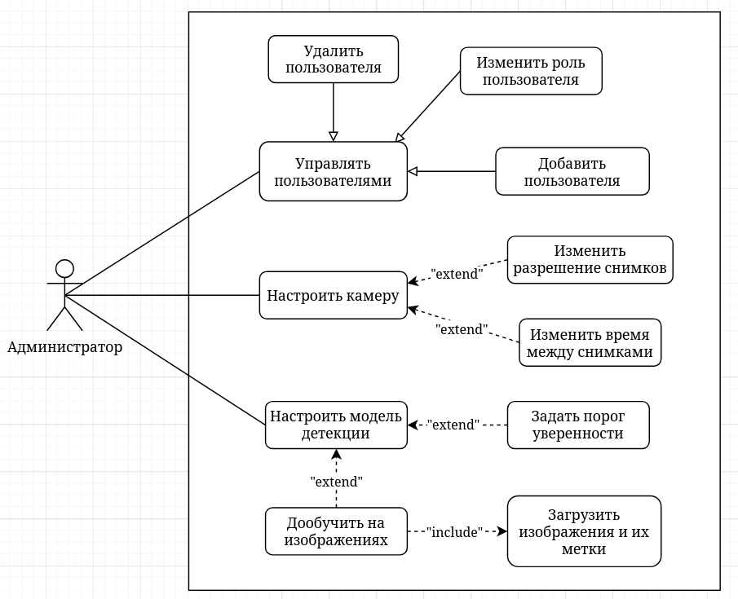
Рисунок 1 – UML-диаграмма вариантов использования системы MDT (только для роли «Администратор»)
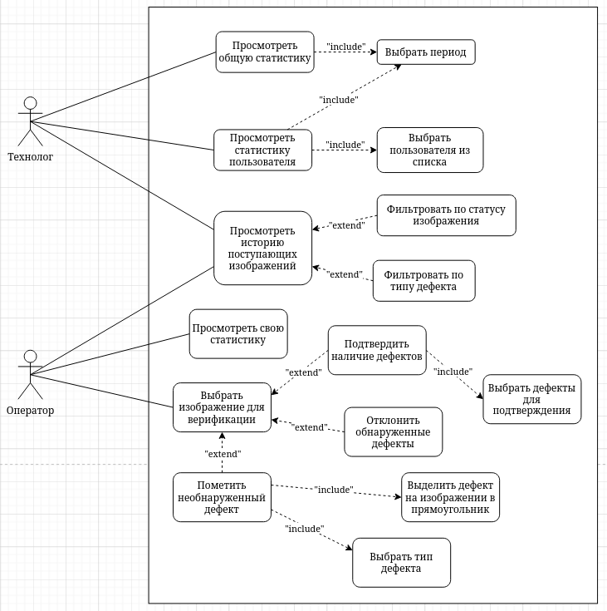
Рисунок 2 – UML-диаграмма вариантов использования системы MDT (только для ролей «Технолог» и «Оператор»)

Вывод
По результатам выполнения практической работы была выбрана для проектирования система MetalDefectTracker (MDT). Для визуализации взаимодействия пользователей с системой была построена UML-диаграмма вариантов использования.

